<趣味性答题对战游戏>

软件需求规约

版本 <1.0>

修订历史记录

|  |  |  |  |
| --- | --- | --- | --- |
| **日期** | **版本** | **说明** | **作者** |
| <3日/6月/2017年> | <1.0> | <第一次立项> | <彭浩伦> |
|  |  |  |  |
|  |  |  |  |
|  |  |  |  |

目录

1. 简介 4

1.1 目的 4

1.2 定义、首字母缩写词和缩略语 4

1.3 参考资料 4

2. 整体说明 4

3. 具体需求 4

3.1 功能 5

3.1.1 <Use case 图> 5

3.1.2 <Use case1 规约> 5

3.1.3 <Use case2 规约> 5

3.2 易用性 5

3.2.1 <可用性需求一> 5

3.3 可靠性 5

3.3.1 <可靠性需求一> 6

3.4 性能 6

3.4.1 <性能需求一> 6

3.5 可支持性 6

3.5.1 <可支持性需求一> 6

3.6 设计约束 6

3.6.1 <设计约束一> 7

3.7 联机用户文档和帮助系统需求 7

3.8 接口 7

3.8.1 用户界面 7

3.8.2 硬件接口 7

3.8.3 软件接口 7

3.8.4 通信接口 7

软件需求规约 (简化版)

# 简介

## 目的

此文档的目的在于阐明暑期项目《趣味性答题对战游戏》的功能需求及开发环境的说明。

## 定义、首字母缩写词和缩略语

SRS： Software Requirement Specification

## 参考资料

《软件工程原理》 高等教育出版社 作者：沈备军 陈昊鹏 陈雨亭

# 整体说明

• 产品总体效果

软件将在各个相关网站上自动收集各类数据，制作成答题形式，目的在于创建一个趣味答 题对战的游戏，使用此产品的用户，能享受到朋友间竞争带来的刺激，还能学习到各个方 面的小知识。减少获取知识的枯燥，增加对知识的乐趣，激发对学习的渴望。

• 产品功能

网络爬虫功能：根据用户的喜好，搜集在相关习题网站的习题内容，自动纳入本地数据库 中，并进行类型和难度的区分，创造出每个用户不同的题库。

• 用户特征

面向多个年龄层的用户。对于学生群体，可用于单独复习或是多人复习。对于普通家庭， 提供娱乐性强的题目，为亲友间提供交流的契机。

• 约束

要求用户熟悉计算机基本操作。多人线上对战以及自动搜集试题的功能，要求计算机具备 链接因特网的条件。

• 假设与依赖关系

网络畅通情况下，程序可在一小时内为数据库添加10000道题目。

• 需求子集

稳定，操作简单，有较强的计算能力和数据处理能力。

# 具体需求

## 功能

### <Use case图>

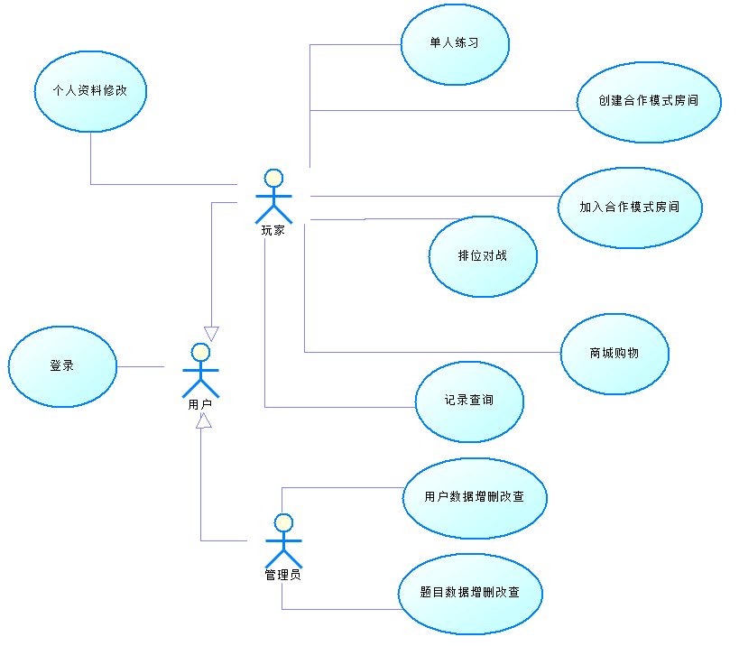

### 登录

执行者：用户

基本流：1.玩家输入用户名和密码

2.玩家点击“登录”按钮

3.进入玩家菜单

备选流：1a.玩家登录认证失败，要求重新登陆

### 单人练习

执行者：玩家

基本流：1.玩家单击“单人练习”按钮

2.系统跳转进入人机对战界面

3.玩家进行游戏

4.游戏结束，金币结算

### 加入合作模式房间

执行者：玩家

基本流：1.玩家单击“加入合作模式房间”按钮

2.玩家进入等待大厅

3.玩家单击空余房间

4.玩家进入该房间

5.玩家单击“准备”按钮以示做好游戏准备

6.四名玩家均已做好游戏准备，系统自动开始游戏

7.玩家进行游戏

8.游戏结束，金币结算

备选流：1a.玩家进入房间后过了10s依然不准备游戏，则将其踢出

1b.玩家退出房间

2a.进入的房间已经解散

### 创建合作模式房间

执行者：玩家

基本流：1.玩家单击“创建合作模式房间”按钮

2.玩家进入该房间

3.等待四名玩家均已做好游戏准备，系统自动开始游戏

4.玩家进行游戏

5.游戏结束，金币结算

备选流：1a.玩家进入房间后过了10s依然不准备游戏，则将其踢出

1b.玩家退出房间

2a.进入的房间已经解散

### 排位对战

执行者：玩家

基本流：1.玩家单击“排位战”按钮

2.系统匹配玩家并进入等待界面

3.匹配到了对手

4.玩家单击“接受比赛”按钮

5.玩家进行游戏

6.游戏结束，金币结算

备选流：1a.玩家在比赛匹配到了之后过了10s依然不接受游戏，则取消本次匹配

1b.玩家退出匹配

### 商城购物

执行者：玩家

基本流：1.玩家单击“shop”按钮

2.玩家进入商城

3.玩家单击道具，将其加入购物车

4.玩家单击“结算”按钮，进行最终结账

5.玩家单击“支付”按钮，进行支付

备选流：1a. 玩家取消订单

### 记录查询

执行者：玩家

基本流：1.玩家单击“记录查询”按钮

2.显示玩家游戏记录

3. 玩家单击“退出”按钮，返回主菜单

### 个人资料修改

执行者：玩家

基本流：1.玩家单击“修改个人资料”按钮

2.玩家增删改查自己的资料

3. 玩家单击“退出”按钮，返回主菜单

备选流：1a.玩家没有游戏记录 显示“无”

### 用户数据增删改查

执行者：管理员

基本流：1.管理员单击“管理用户”按钮

2.管理员增删改查用户数据

3.管理员单击“退出”按钮，返回主菜单

### 题目数据增删改查

执行者：管理员

基本流：1.管理员单击“管理题目”按钮

2.管理员增删改查题目数据

3.管理员单击“退出”按钮，返回主菜单

## 易用性

### <可用性需求一>

1. 玩家在第一次使用时应有一个使用教程，帮助玩家在短时间内学会使用软件
2. 所有功能都在主页的明显位置上
3. 设置“帮助”功能，将所有操作方法都明确写在“帮助”中

## 可靠性

### 一年软件平均正常运行时间至少到达99%

## 性能

### 软件在玩家进行对战答题时画面响应延迟不超过2s

### 软件最多可支持1000个四人房间对战答题

## 可支持性

### 可在1小时之内为题库增加10000道试题

### 能在windows平台下使用

### 在为题库增加试题时不影响正常使用

## 设计约束

### 题库用Mysql数据库保存

## 联机用户文档和帮助系统需求

3.7.1 用户手册

介绍软件基本操作及提供软件常见问题的解决方法。

## 接口

### 用户界面

登录界面

主界面

排位站等待界面

组队合作界面

房间等待界面

单人模式关卡选择界面

商店界面

玩家信息界面

玩家对战历史界面

对战界面

### 硬件接口

Web浏览器

### 软件接口

MySQL数据库

Java虚拟机

### 通信接口

互联网通信